Ciencias de la vida Jacob Juárez Guerra
Sección: 40 Carné: 261512
Marie Andre Cosenza Barnéond Fecha: 10/02/2026
PRÁCTICA No. 2 Análisis químico de macromoléculas

OBJETIVOS:
· General: Utilizando el equipo de laboratorio, y reactivos químicos, detectar la presencia de macromoléculas en diferentes sustancias (proteínas, lípidos, azúcares reductores y almidón).
· Específicos:
- Utilizar la prueba de Biuret para detectar enlaces peptídicos en diferentes muestras de sustancias.
- Utilizar la prueba de Sudán III para identificar lípidos en diferentes muestras de sustancias.
- Utilizar la prueba de Benedict para identificar la presencia de azúcares reductores en diferentes sustancias.
- Utilizar la prueba de Lugol para detectar la presencia de almidón en muestras de origen vegetal.
METODOLOGÍA – RESPUESTA-PROCEDIMIENTO:
Parte I. Prueba de Biuret para proteínas
- Prepara 5 tubos de ensayo (puedes rotularlos con un número) y a cada uno agrégale 5 mL (100 gotas) de: (1) agua destilada, (2) clara de huevo, (3) leche deslactosada, (4) leche entera y (5) leche descremada (20 gotas aproximadamente equivalen a 1 mL).
- A continuación, agrega 15 gotas de solución de Biuret a cada tubo y agita para revolver.
- Observa el color de cada uno de los tubos y puedes registrarlo con una fotografía que incluirás en tu reporte (Resultados).
- Completa el cuadro 1 resumiendo tus resultados:
Cuadro 1. Observaciones de la prueba de Biuret en diferentes alimentos.

En el presente cuadro se muestran los resultados de la prueba de Biuret, aplicada a diferentes sustancias, con el fin de detectar la presencia de proteínas en estas mismas, utilizando el agua destilada como control negativo.
Tubo | Sustancia por evaluar | Observaciones
1 | Control negativo (agua destilada) | La tonalidad del agua permanece color celeste, indicando un resultado negativo a la prueba, al no encontrarse proteínas.
2 | Clara de huevo | El color de la sustancia se torna violeta, demostrando la presencia de proteínas como la albúmina.
3 | Leche deslactosada | La leche deslactosada muestra una tonalidad violeta, pero un poco más pálida que la entera. El proceso de hidrólisis diluye la fórmula al añadir más agua, pero los enlaces peptídicos permanecen, dando un resultado positivo
4 | Leche entera | La leche entera contiene una alta cantidad relativa de proteínas, en especial la caseína, por lo que la prueba resulta positiva, cambiando de color a violeta un poco más intenso que la deslactosada.
5 | Leche descremada | La leche descremada es procesada para eliminar la mayor parte del contenido de grasa por medio del proceso de centrifugado, pero la presencia de los enlaces peptídicos permanece en la leche, aunque con menor concentración, dando un resultado positivo a la prueba.

Parte II. Prueba de Sudán III para lípidos
- Prepara 3 tubos de ensayo (puedes rotularlos) y a cada uno agrega 3 mL de agua destilada.
- Adicionalmente agrega las siguientes sustancias por tubo: (1) 3 mL de aceite vegetal, (2) 3 mL de yema de huevo y el (3) no le agregues nada más.
- A continuación, agrega 5 gotas de solución de Sudán III a cada tubo y deja reposar por 2
minutos.
- Observa el estado de la solución de Sudán en cada tubo al transcurrir los minutos.
- Completa el cuadro 2 resumiendo tus resultados.

Cuadro 2. Observaciones de la prueba de Sudán III en diferentes alimentos.
En el presente cuadro se muestran las observaciones obtenidas por medio de la prueba de Sudán III en diferentes alimentos para identificar la presencia de lípidos.
Tubo | Sustancia por evaluar | Observaciones
1 | Control negativo (agua destilada) | Se presenta una tonalidad roja muy pálida superficial sin mezclarse en el agua destilada, indicando un resultado negativo.
2 | Control positivo (aceite) con agua destilada | La solución se torna de un color rojo intenso, mostrándose claramente la presencia de lípidos, además de mostrar una clara separación entre el aceite con Sudán III y el agua.
3 | Yema de huevo | El tono rojizo intenso que queda (opacado un poco por el espesor de la yema) indica la presencia de lípidos. Dando resultado positivo.

Parte III. Prueba de Benedict para azúcares reductores
- Prepara 8 tubos de ensayo (puedes rotularlos con un número) y a cada uno agrega 5 mL de las siguientes sustancias: (1) agua destilada, (2) glucosa al 5%, (3) azúcar granulada, (4) sustituto de azúcar, (5) leche deslactosada, (6) leche descremada, (7) leche entera,
(8) jugo de naranja.
- Agrega a cada tubo 10 gotas de solución de Benedict.
- Coloca 200 – 300 mL de agua en un beaker de 500 mL y sumerge los tubos de ensayo. Esto se conoce como un baño maría.
- Con mucho cuidado calienta los tubos en baño maría por 5 minutos hasta que el agua se encuentre en ebullición.
- Observa el color de cada uno de los tubos.
- Completa el cuadro 3 resumiendo tus resultados.

Cuadro 3. Observaciones de la prueba de Benedict en diferentes alimentos.
En el presente cuadro se presentan los resultados de la prueba de Benedict, utilizada para identificar la presencia de azúcares reductores.
Tubo | Sustancia por evaluar | Observaciones
1 | Control negativo (agua destilada) | La solución permanece color celeste claro después de ser calentada, indicando un resultado negativo.
2 | Control positivo (glucosa al 5%) | La solución cambia a un color naranja intenso al ser calentada, indicando la presencia de azúcares reductores, siendo una prueba positiva.
3 | Azúcar granulada | Se mostró una reacción leve, pero la sacarosa no es un azúcar reductor, por lo que la prueba es negativa, quedando un color celeste verdoso.
4 | Sustituto de azúcar | Aunque quedan rastros naranjas, no se observa un cambio significativo.
5 | Leche deslactosada | Al fondo del tubo de ensayo queda una coloración naranja tras el calentamiento, indicando un resultado positivo
6 | Leche descremada | Se torna de un color amarillo en el fondo del tubo de ensayo, indicando un resultado positivo leve.
7 | Leche entera | Se torna de un color naranja en el fondo del tubo de ensayo al calentar la solución, indicando un resultado positivo.
8 | Jugo de naranja | La solución se torna de un color rojizo-café, mostrando la presencia de azúcares reductores, indicando un resultado positivo a la prueba.

Parte IV. Prueba de Lugol
- Coloca una rodaja de papa, una rodaja de güisquil o perulero y una rodaja de pepino (las rodajas deben tener un espesor de 1 cm aproximadamente) en distintas cajas Petri.
- En una caja adicional coloca un trozo de papel servilleta de aproximadamente 5x5 cm. Esto te servirá como control positivo si el papel se torna negro. ¿Por qué crees que el papel se torna color negro? Escríbelo en tu reporte.
- Agrega 5 gotas de solución de Lugol sobre cada rodaja.
- Observe la coloración inicial de cada rodaja y luego al pasar unos segundos.
- Observa y compara los resultados.
- Completa el cuadro 4 resumiendo tus resultados.

Cuadro 4. Observaciones de la prueba de Lugol en diferentes alimentos.
En el presente cuadro se muestran las observaciones obtenidas al aplicar la prueba de Lugol en diferentes alimentos, para identificar la presencia de almidón.
Caja Petri | Muestra | Observaciones
-- | Control positivo (papel) | Se torna de color negro, indicando un resultado positivo.
1 | Papa | Se torna de color negro, indicando la presencia de almidón
2 | Güisquil o perulero | Se torna de color negro, indicando la presencia de almidón
3 | Pepino | No hay un cambio significativo de color, el reactivo permanece en la superficie, solamente reaccionando un poco con las semillas. Indicando un resultado negativo

- En un tubo de ensayo coloca 3 mL de solución de almidón y en otro 3 mL de agua.
- Agrega 2 gotas de Lugol a cada tubo y caliéntalos en baño maría utilizando el beaker de 500 mL.
- Observa lo que sucede y descríbelo.
La coloración en la solución de almidón oscurece, y se intensifica al calentarla.
En contraste la solución de agua destilada no reacciona, permaneciendo como control negativo.

DISCUSIÓN DE RESULTADOS:
Se utilizó un enfoque cualitativo para identificar distintos tipos de macromoléculas que se encuentran en varios alimentos, empleando pruebas químicas específicas como Biuret, Sudán III, Benedict y Lugol. A través de cambios de color específicos al reaccionar con los reactivos, cada una de estas pruebas posibilitó la detección de, proteínas, lípidos, azúcares reductores y almidón, respectivamente (Timberlake, 2014). Los resultados obtenidos permitieron confirmar la hipótesis planteada, ya que los reactivos químicos produjeron cambios de color característicos según la macromolécula presente.
El agua destilada se empleó como control negativo en el análisis de Biuret y no mostró alteraciones de color, lo que corroboró la falta de proteínas. En cambio, la clara de huevo y las distintas clases de leche analizadas exhibieron un color violeta, lo que sugiere un resultado positivo a causa de los enlaces peptídicos (Timberlake, 2014; Nelson & Cox, 2017). Las diferencias en el grado de procesamiento y la composición entre la leche descremada, deslactosada y entera pueden dar lugar a variaciones en la intensidad del color, pero esto no significa que no contenga proteínas.
La existencia de lípidos en las muestras estudiadas fue determinada a través de la prueba de Sudán III. El agua destilada no se combinó con el reactivo, actuando como control negativo. En cambio, la yema de huevo y el aceite vegetal se volvieron de un rojo brillante, lo que confirma que los lípidos están presentes. Estos resultados son consistentes con el principio de la prueba, porque el reactivo Sudán III se disuelve de manera particular en grasas, lo que posibilita su identificación visual (LibreTexts Biology, 2023).
La función de control negativo del agua destilada se confirmó en la prueba de Benedict, ya que después de calentarla al baño maría no sufrió alteraciones en el color. La glucosa al 5 % mostró un cambio a matices de naranja oscuro, lo que confirma el control positivo. Las leches mostraron reacciones positivas suaves, lo que sugiere que contienen azúcares reductores. En cambio, la sacarosa y el sustituto de azúcar no tuvieron una reacción positiva importante porque carecen de azúcares reductores. El zumo de naranja mostró una reacción positiva más fuerte, lo que se debe a la presencia de azúcares sencillos como la fructosa (University of Minnesota, s. f.).
Para concluir, la prueba de Lugol posibilitó la detección de almidón en muestras vegetales. El papel, la papa y el güisquil o perulero se volvieron negros, lo que indica un resultado positivo. Por otro lado, el pepino no mostró alteraciones de color, lo cual demostró que no había almidón. Cuando se utilizó Lugol en la solución de almidón y se calentó, se notó la coloración oscura característica, mientras que el agua destilada no sufrió alteraciones, lo cual corroboró otra vez la especificidad del reactivo (Timberlake, 2014).
Entre las posibles fuentes de error se encuentran variaciones en el volumen de reactivo añadido, diferencias en la temperatura durante el baño maría y la interpretación subjetiva del cambio de color.

CONCLUSIONES:
Las pruebas químicas realizadas permitieron identificar la presencia de macromoléculas en diferentes sustancias, utilizando aspectos cualitativos específicos de cada prueba.
La prueba de Biuret confirmó la presencia de proteínas en distintos tipos de leche y la clara de huevo, sin reaccionar en el control negativo (agua destilada).
La prueba de Sudán III evidenció la presencia de lípidos en el aceite vegetal y la yema de huevo, sin reaccionar con el agua destilada, indicando ausencia de grasas.
La prueba de Benedict identificó azúcares reductores en las leches, el jugo de naranja y la glucosa, sin mostrar reacciones significativas en la sacarosa y el sustituto de azúcar.
La prueba de Lugol mostró la presencia de almidón en diferentes muestras de origen vegetal, la papa y el güisquil o perulero, pero el pepino no mostró cambios de color significativos debido a una ausencia de almidón.

IMÁGENES DE APOYO:

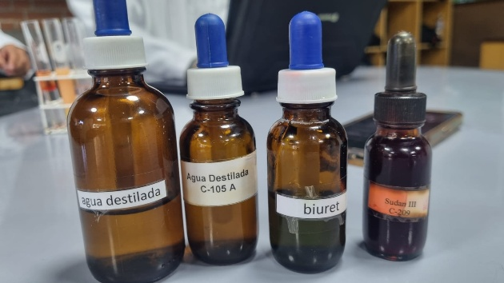
Fotografía 1, reactivos Biuret y Sudán, Agua destilada

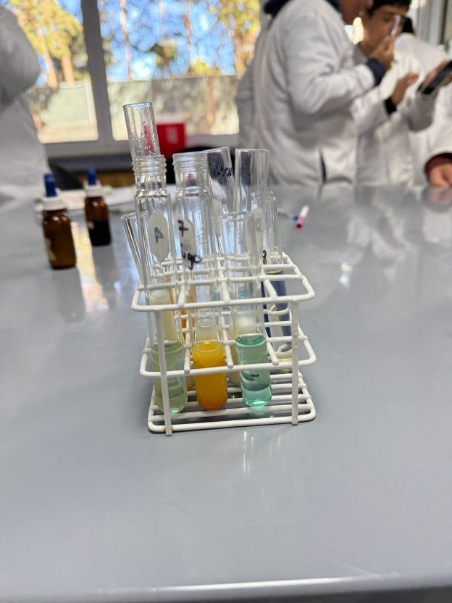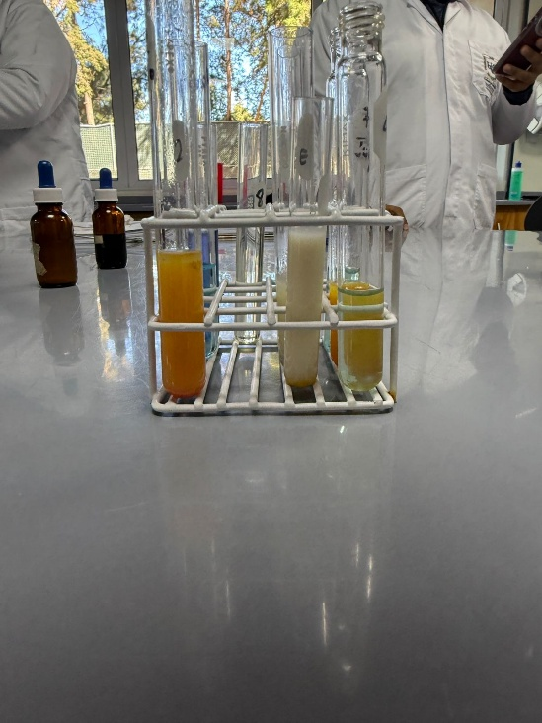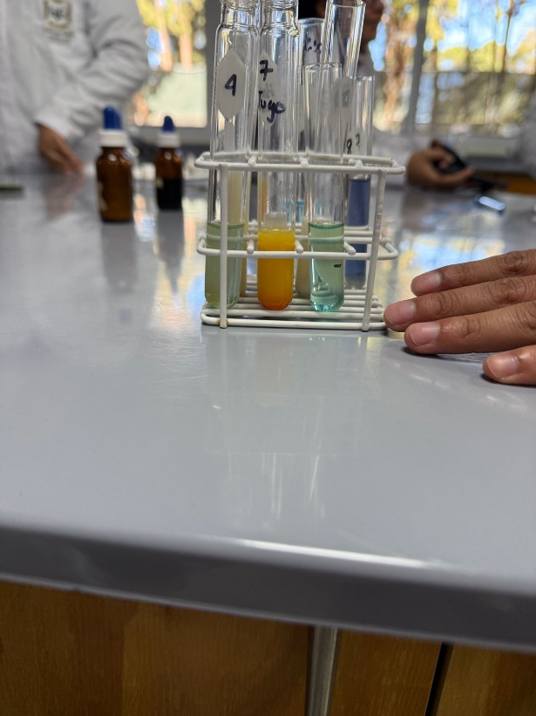
Fotografía 2,3,4 Resultados de la prueba de Benedict
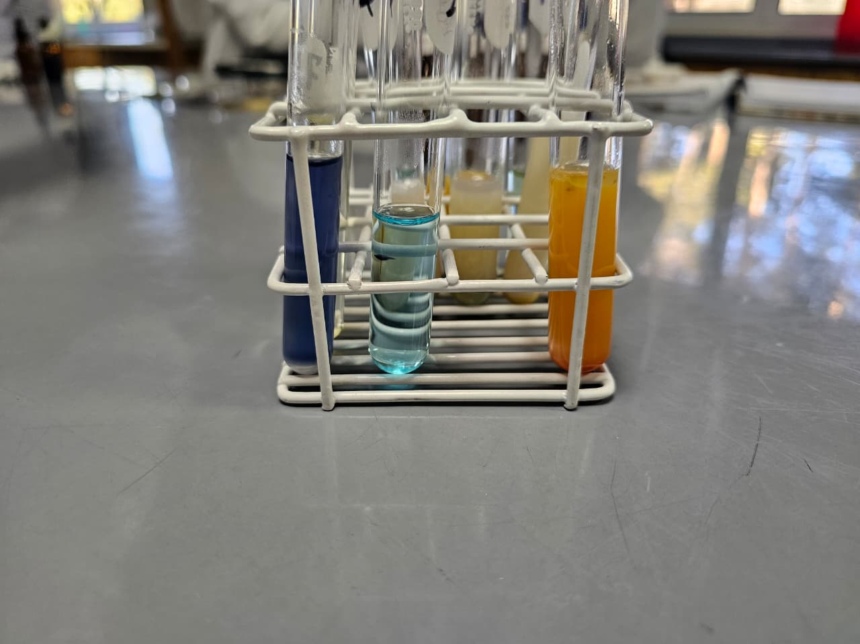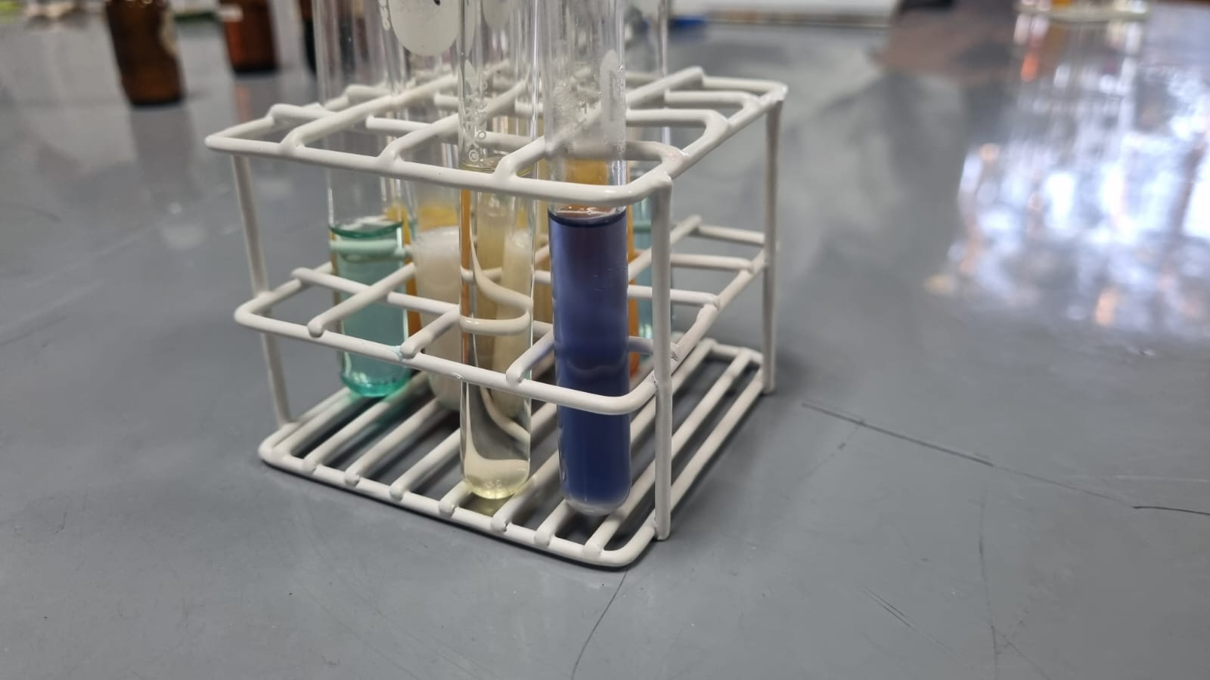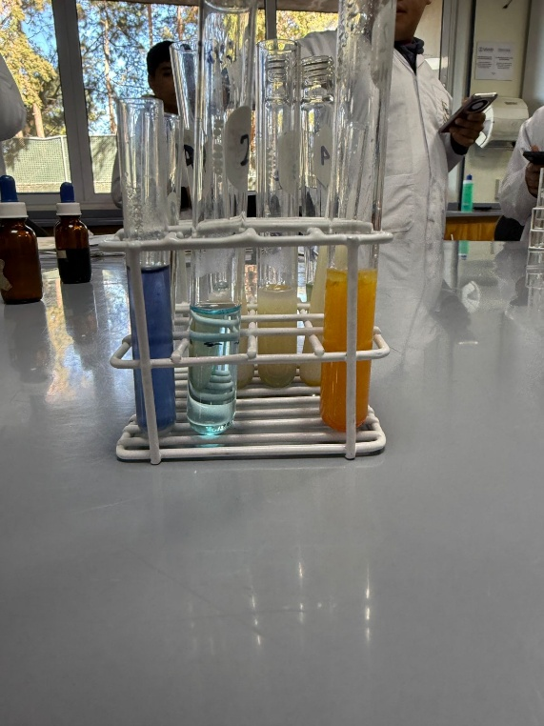
Fotografía 5,6,7 Resultados de la prueba de Benedict

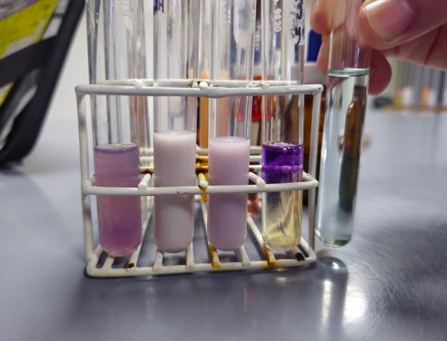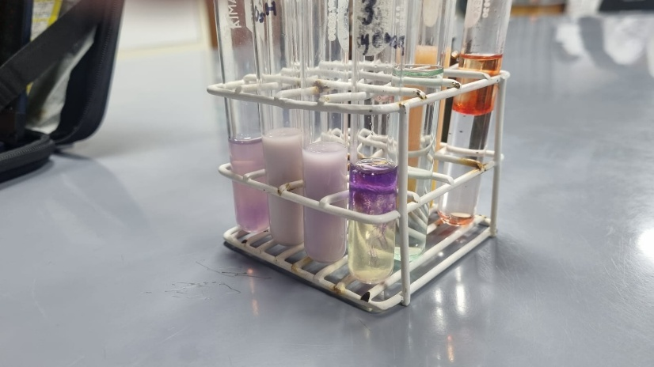
Fotografía 8,9, Resultados de la prueba de Biuret
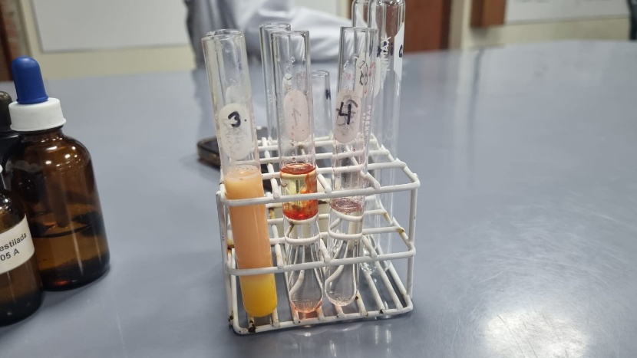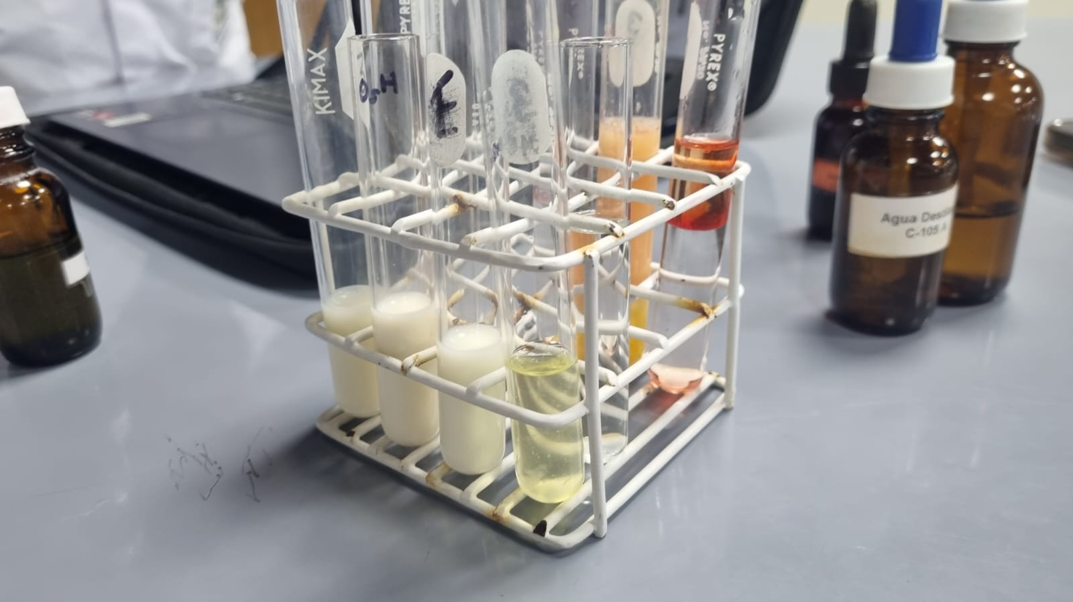
Fotografía 10,11, Resultados de la prueba de Sudán III
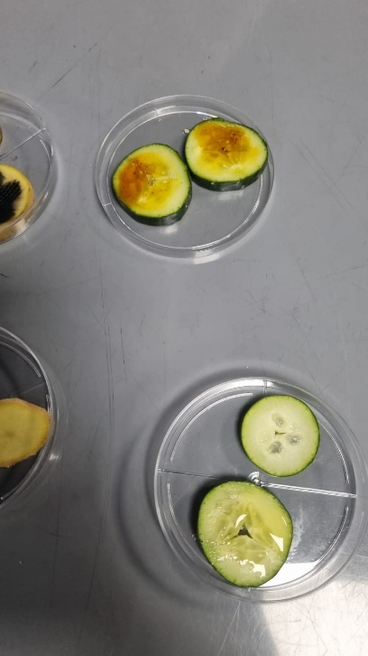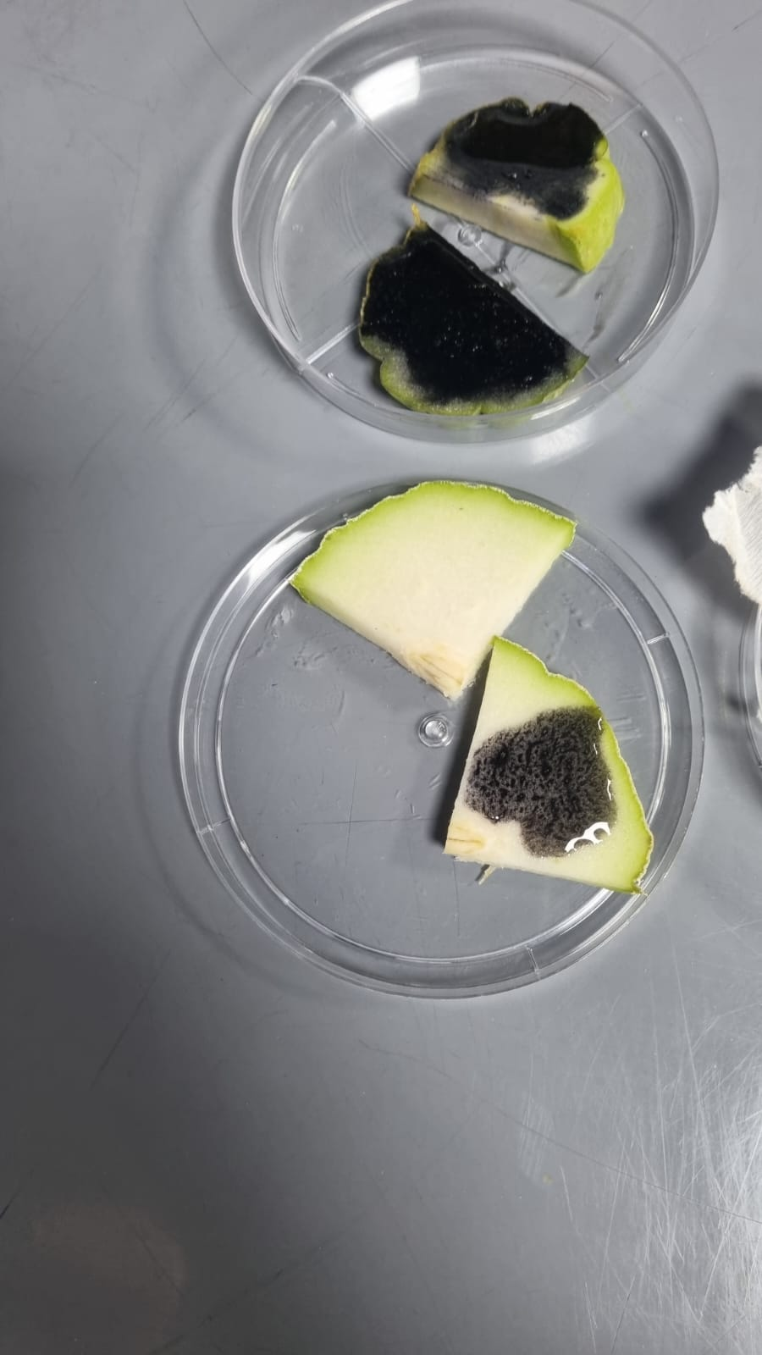
Fotografía 12, 13, Resultados de la prueba de Lugol
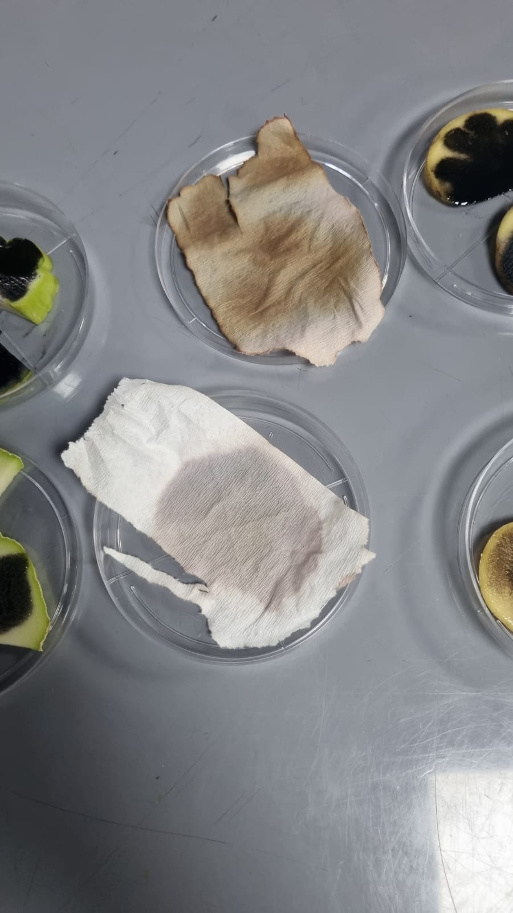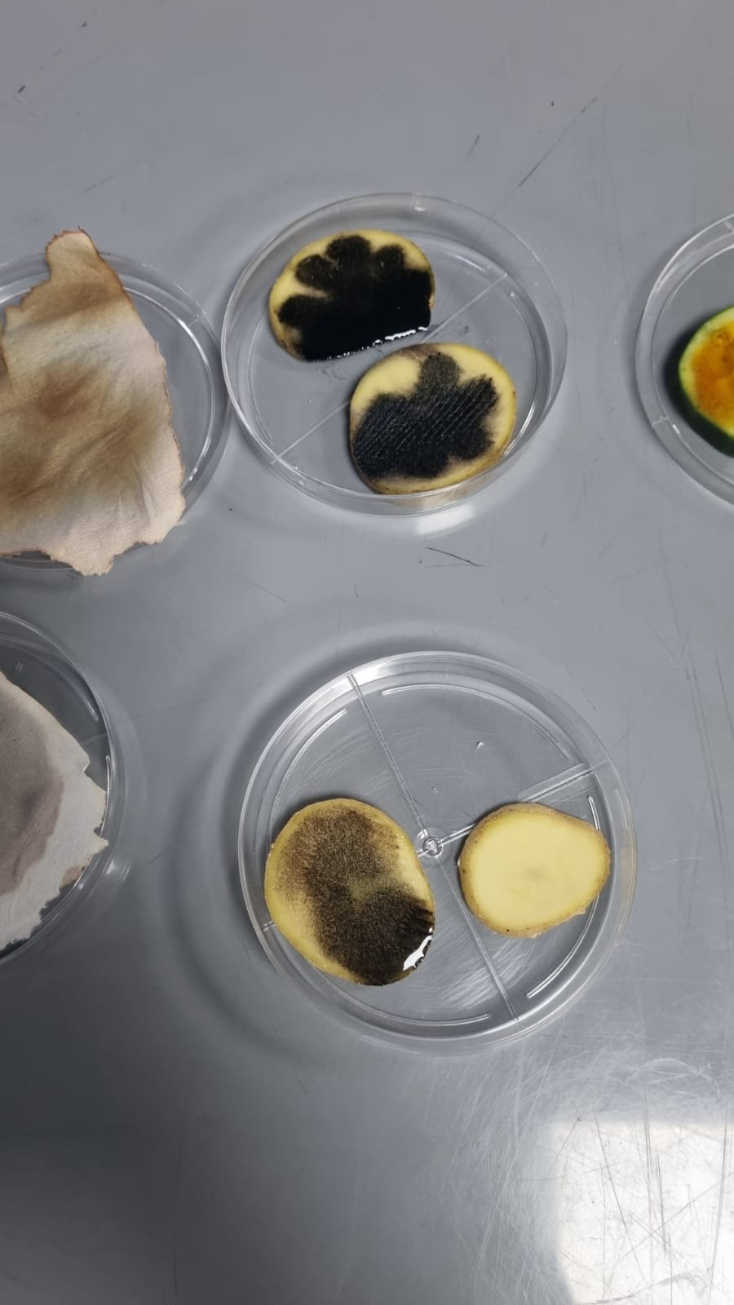
Fotografía 14,15, Resultados de la prueba de Lugol
ANEXO No. 1:
Cuadro X. Planteamiento de hipótesis y variables
Elemento | Descripción
Hipótesis alternativa | La aplicación de reactivos químicos específicos produce cambios de color que permiten identificar la presencia de macromoléculas (proteínas, lípidos, azúcares reductores y almidón) en diferentes alimentos.
Hipótesis nula | La aplicación de reactivos químicos no produce cambios de color que permitan identificar la presencia de macromoléculas en los alimentos evaluados.
Variable independiente | Reactivo químico utilizado (Biuret, Sudán III, Benedict y Lugol).
Variable dependiente | Cambio de color observado en las sustancias.
Variables controladas | Volumen de muestra, cantidad de reactivo, tiempo de reacción y temperatura (baño maría cuando se aplica).

- MATERIALES:
Materiales disponibles en laboratorio

Reactivos
- 1 gotero con reactivo de Biuret
- 1 gotero con reactivo de Benedict
- 1 gotero con reactivo de Sudán III
- 1 gotero con reactivo de Lugol
- 1 gotero con solución de glucosa 5%
- 1 gotero con solución de almidón
Equipo o cristalería
- 10 tubos de ensayo
- 4 probetas de 10 mL.
- 3 cajas Petri plásticas.
- Estufa
- 1 gradilla
- 5 beakers 100 mL
- 1 beaker 500 mL para baño maría
Materiales que deben traer los estudiantes (repartido por mesa de lab).

- 50 mL de leche entera (caja tetrapack pequeña)
- 50 mL de leche descremada (caja tetrapack pequeña)
- 50 mL de leche deslactosada (caja tetrapack pequeña)
- 10 mL de aceite vegetal (botella pequeña de aceite)
- 2 huevos
- 1 sobrecito de azúcar granulada y uno de sustituto de azúcar
- 50 mL de jugo de naranja (botella pequeña de jugo de naranja)
- ½ papa, pepino y güisquil o perulero.

BIBLIOGRAFÍA
Timberlake, K. C. (2014). General, organic, and biological chemistry (4th ed.). Pearson Education.

University of Minnesota. (s. f.). Qualitative tests for biomolecules.
University of Minnesota Libraries. https://open.lib.umn.edu

Nelson, D. L., & Cox, M. M. (2017). Lehninger principles of biochemistry (7th ed.). W. H. Freeman and Company.

LibreTexts Biology. (2023). Biochemical tests for macromolecules. LibreTexts. https://bio.libretexts.org

